Vios-Mauer grau Grundelement klein

KANN Baustoffwerke

Eigenschaften

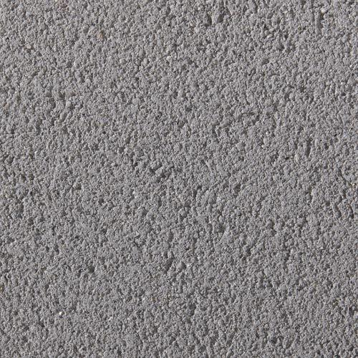

GTIN:

4024991858095

HAN:

664001

Farbton

grau

Oberfläche

feingestrahlt

Werkstoff

Beton

Breite (mm)

225,00

Höhe (mm)

165,00

Länge (mm)

450,00

Gewicht (kg)

38,00

Erfüllt Richtlinie

RiBoN

Systemfamilie

Vios®

Aufbauhöhen

je nach Einsatzgebiet bis 1 m

Einsatzgebiete

freistehender Aufbau, hinterfüllter Aufbau ohne Verkehrslast (LF 1), hinterfüllter Aufbau mit leichter Pkw-Belastung (LF 2), Böschungsbefestigung bis 18° (LF 3)